Unity專案
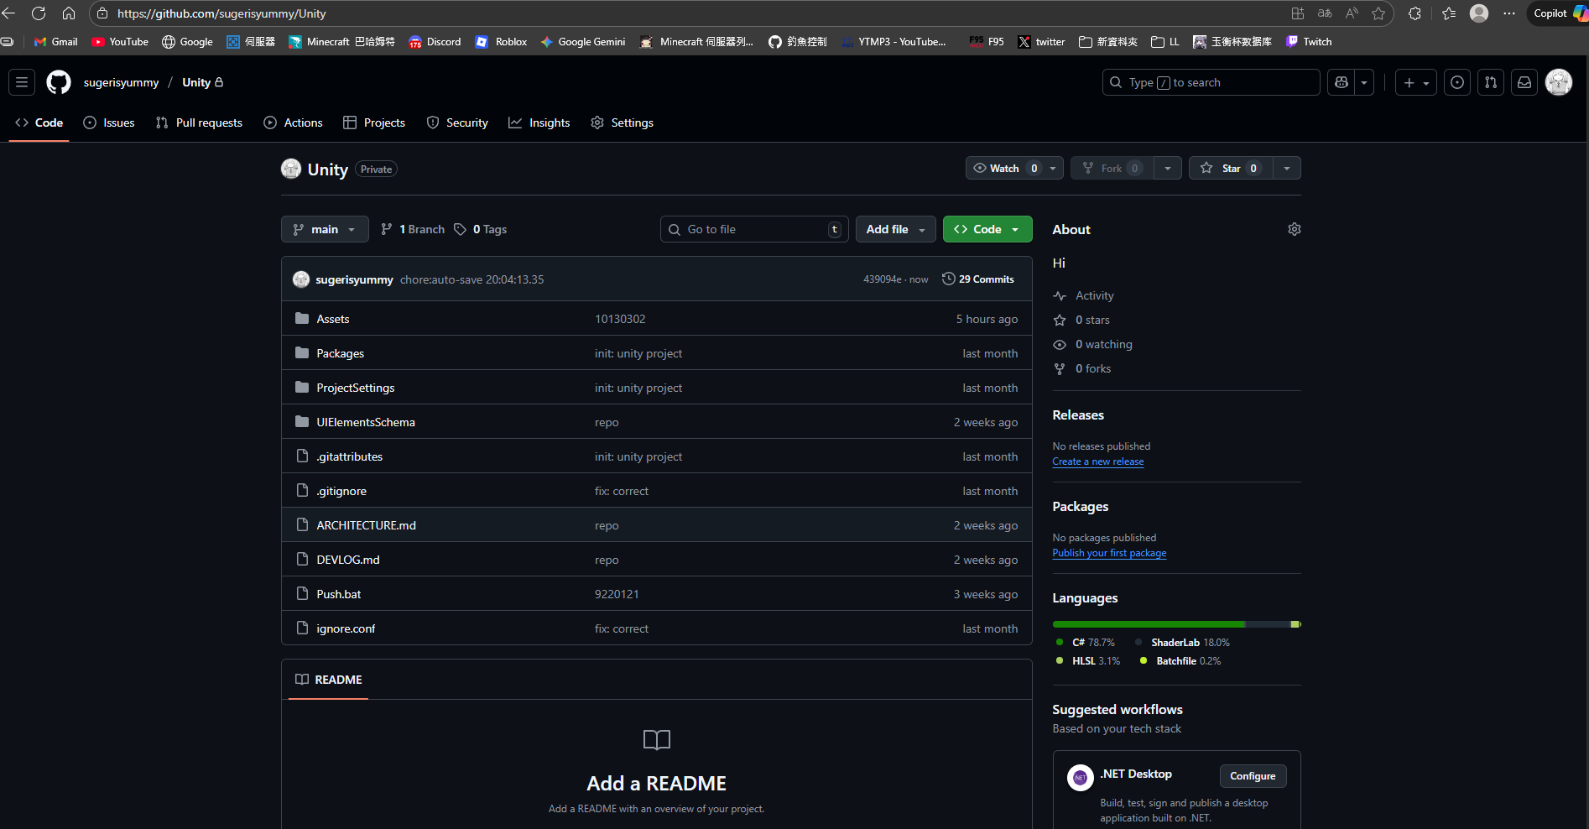
個人專案Github頁面 (公開可查) sugerisyummy/Unity: Hi 這裡是放unity專案的
理念:讓人們知道和平的重要(主要是事件和故事事件背景內容)
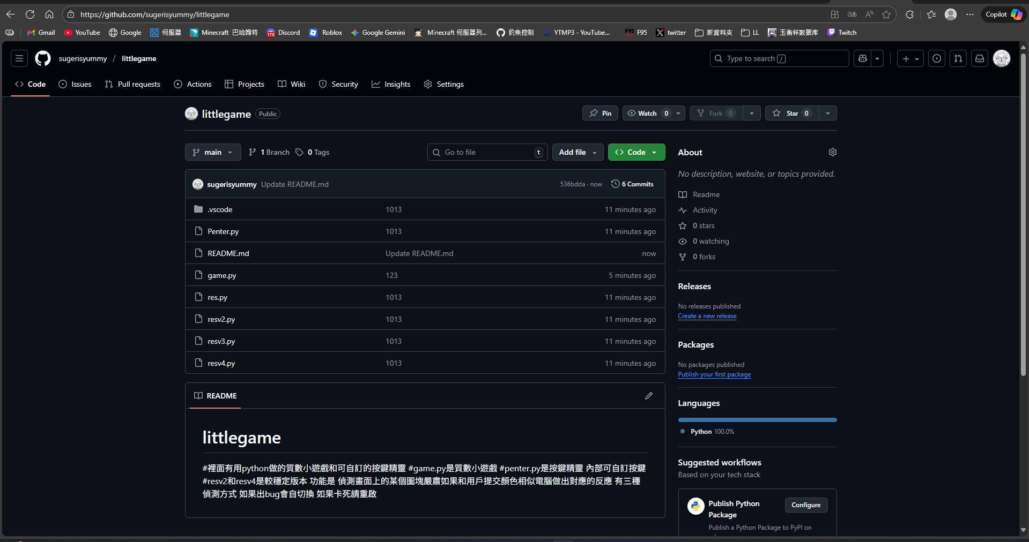
個人專案Github頁面 (公開可查) sugerisyummy/littlegame 這裡釋放小遊戲和一些工具的
理念:希望做出所有人都能玩得開心的工具和遊戲
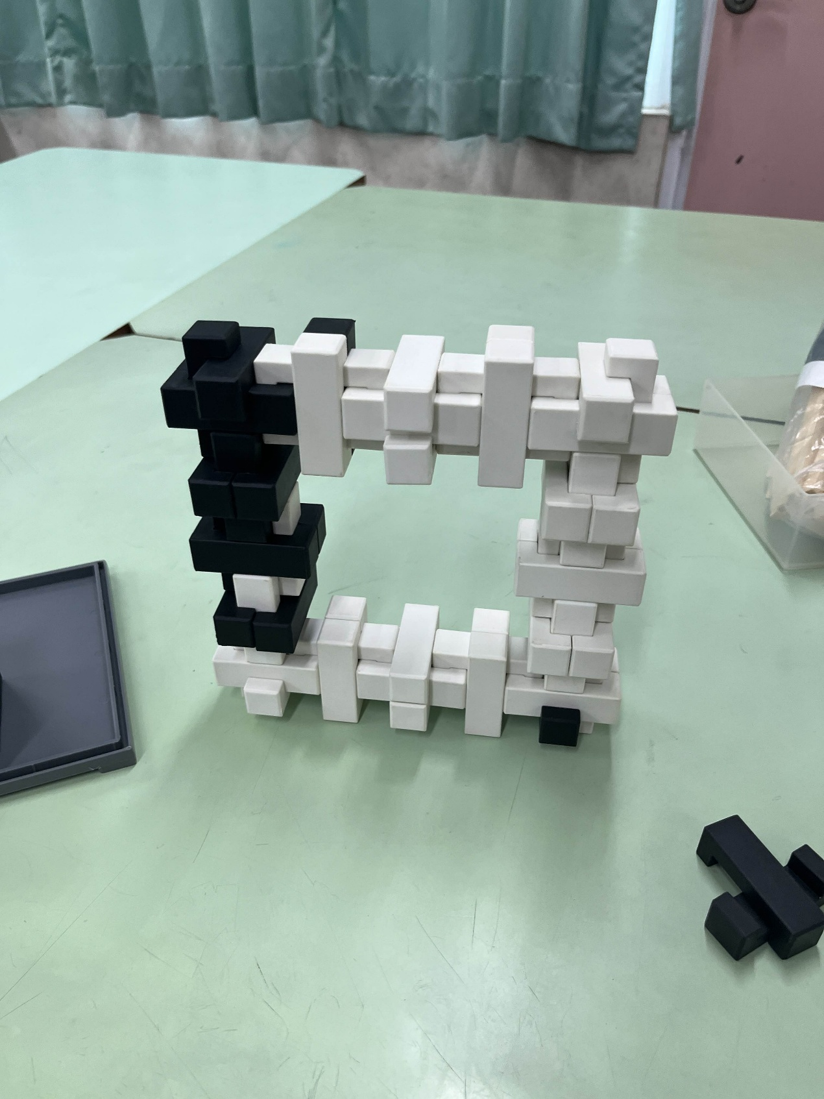
理念:無序中顯現有序，人生總會有出路
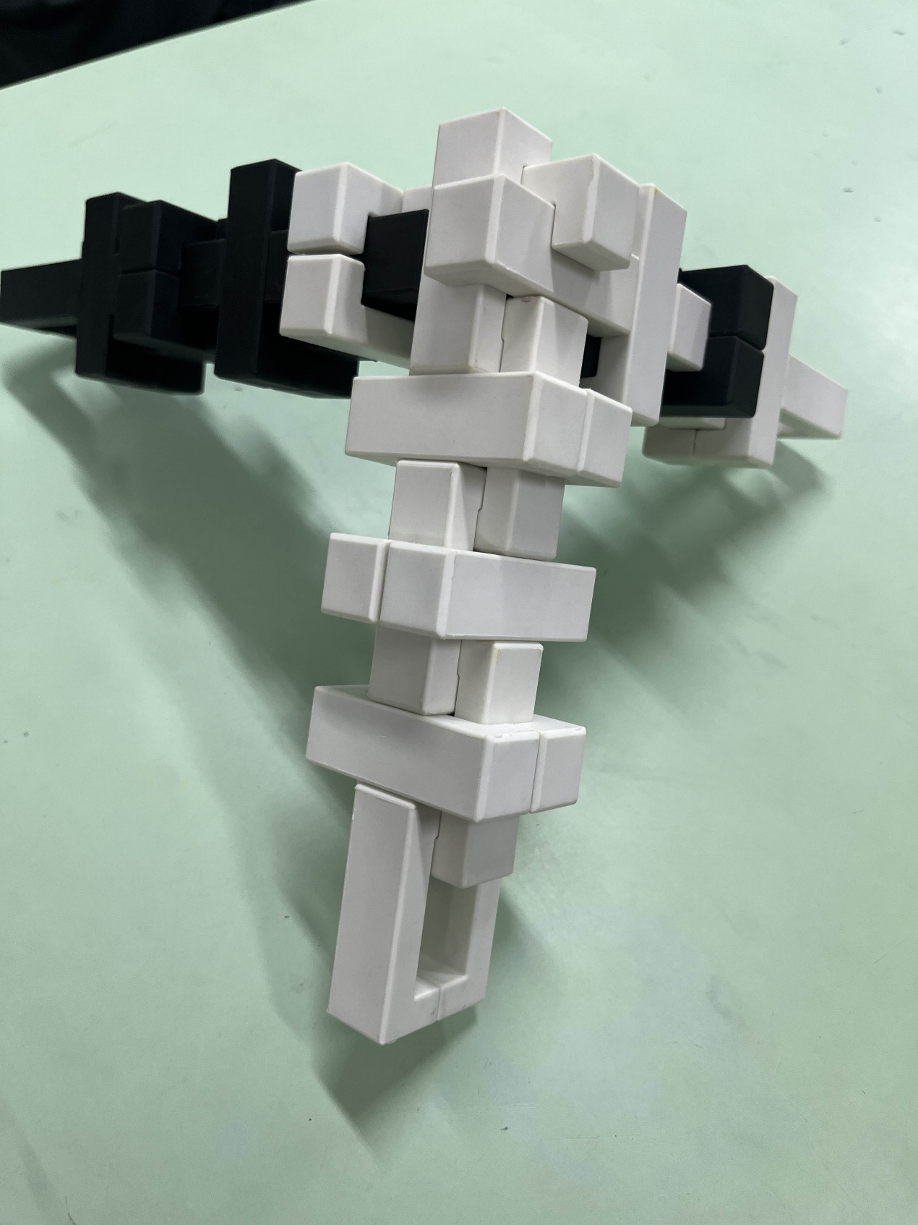
理念:三人行必站得起來
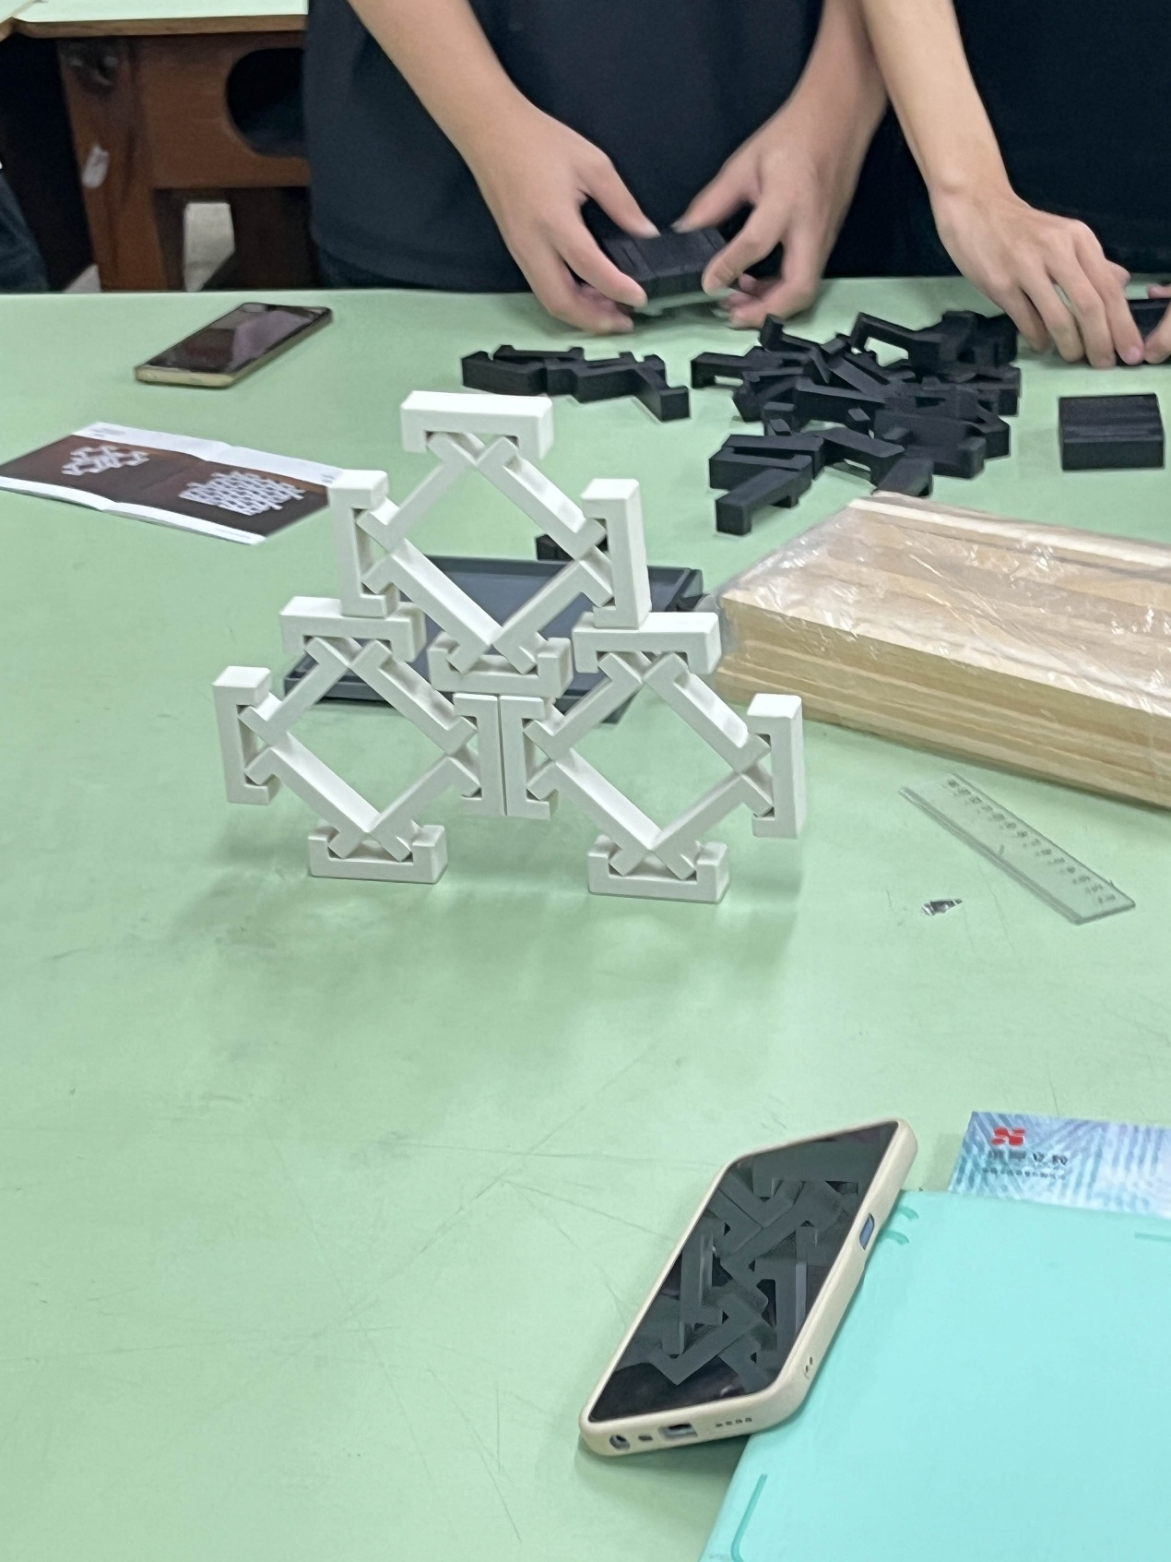
理念:雖然不穩定但美麗

